Windows- 2000 (2000-2001)
DISCO DURO= 2 GB
RAM= 32-265 MB

Windows 2000 es un sistema operativo de Microsoft que se puso en circulación el 17 de febrero de 2000 con un cambio de nomenclatura para su sistema NT. Es un sistema operativo para manejar estaciones de trabajo y servicios de red. Se caracteriza por su eficiente sistema de seguridad, servicios de comunicación, correo electrónico y herramientas de administración del sistema, junto a la facilidad de manejo, soporte de hardware y multimedia de Windows 98.
Entre lo mejor de Windows 98 que ofrece la versión 2000, se encuentra:
-El soporte de hardware.
-La presencia de Internet Explorer 5.
-El Reproductor de medios.
-Soporte a hardware para las nuevas tecnologías como USB, Administración avanzada de Energia, etc.
Esta versión ha tenido mucho éxito en empresas, que todavía hoy la usan, pero entre los usuarios de hogares no tuvo mucho éxito.
La familia Windows 2000 está integrada por cuatro versiones:
▪Windows 2000 Professional: está destinado a ser un cliente de red seguro y una estación de trabajo corporativa. Soporta hasta 2 procesadores y es útil, como sistema operativo autónomo, para correr aplicaciones de alta performance, especialmente en diseño gráfico.
▪Windows 2000 Server: soporta hasta 4 procesadores y está destinado a ser el servidor de impresión, archivos, aplicaciones e, incluso, Web de una empresa pequeña a mediana.
▪Windows 2000 Advanced Server: soporta hasta 8 procesadores y será el servidor departamental de aplicaciones en empresas medianas a grandes, con más de un dominio y tareas de misión critica.
▪Windows 2000 Data Center Server: soporta hasta 32 procesadores y solo se entregara sobre pedido. Está destinada a grandes empresas que requieran análisis econométricos, simulaciones científicas e ingenieriles a gran escala, etc.
Encontramos con que el menú inicio, se diferencia en algo fundamental con relación a versiones anteriores: es capaza de hacer seguimiento de los programas y archivos que se utilizan durante las primeras sesiones. El sistema utiliza este perfil de comportamiento para configurar el menú Programas, de forma que siempre aparezcan las aplicaciones mas utilizadas en primer plano, mientras que las restantes se encuentran “recogidas” en el menú. Esto no solo facilita el acceso a los programas, sinoque da una mayor limpieza visual en pantalla.
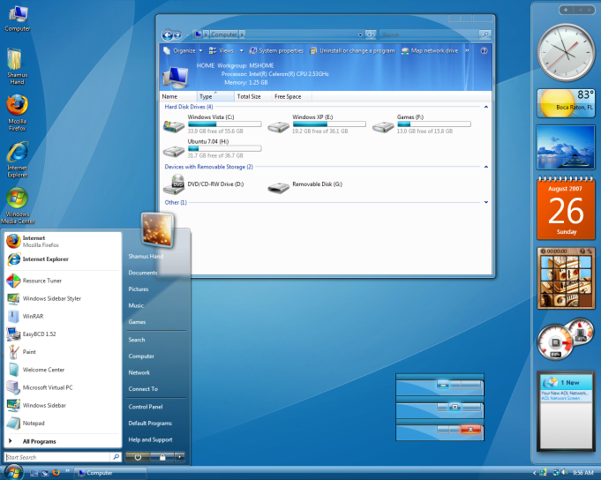
Requerimientos mínimos:
-Procesador:
Pentium a 133 MHz o compatible, No anunciado.
-RAM mínima:
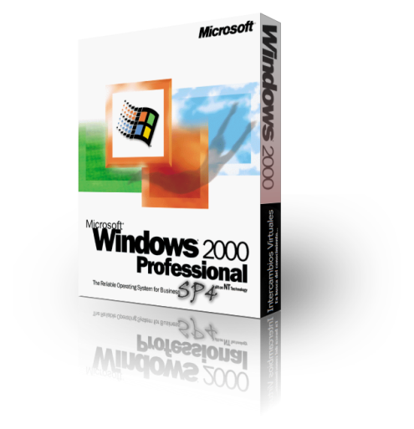
32- 128 MB
RAM recomendada:
64- 256 MB
-Espacio en disco:
2 GB (1 GB de espacio libre)

